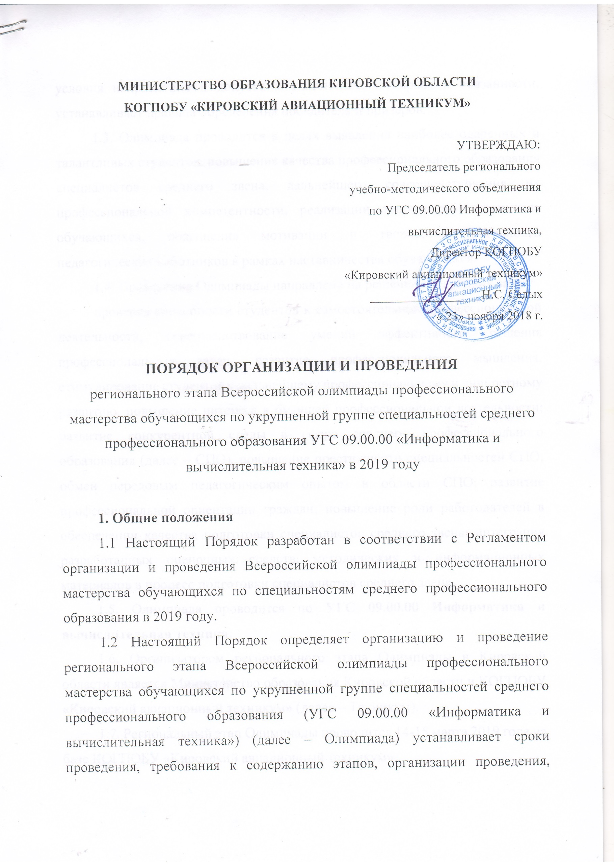

условия направления и допуска к участникам, их права и обязанности, устанавливает правила определения победителя и призеров.
1.3. Олимпиада проводится в целях выявления наиболее одаренных и талантливых студентов, повышения качества профессионального образования специалистов среднего звена, дальнейшего совершенствования их профессиональной компетентности, реализации творческого потенциала обучающихся, повышения мотивации и творческой активности педагогических работников в рамках наставничества обучающихся.
1.4. Проведение Олимпиады направлено на решение следующих задач:
проверка способности студентов к самостоятельной профессиональной деятельности, совершенствование умений эффективного решения профессиональных задач, развитие профессионального мышления, стимулирование студентов к дальнейшему профессиональному и личностному развитию, повышение интереса к будущей профессиональной деятельности; развитие конкурентной среды в сфере среднего профессионального образования (далее – СПО), повышение престижности специальностей СПО; обмен передовым педагогическим опытом в области СПО; развитие профессиональной ориентации граждан; повышение роли работодателей в обеспечении качества подготовки специалистов среднего звена; интеграция разработанных оценочных средств, методических и информационных материалов в процесс подготовки специалистов среднего звена.
1.5. Олимпиада проводится по УГС 09.00.00 Информатика и вычислительная техника.
1.6. Организатором регионального этапа Олимпиады в Кировской области является Министерство образования Кировской области и КОГПОБУ «Кировский авиационный техникум» (далее – Техникум).
1.7. Региональный этап Олимпиады проводится 14-15 марта 2019 года на базе КОГПОБУ «Кировский авиационный техникум».

- Содержание этапа Олимпиады

2.1. Региональный этап Всероссийской олимпиады по профильному направлению представляет собой соревнование, предусматривающее выполнение практикоориентированных конкурсных заданий. Конкурсные задания направлены на выявление теоретической и профессиональной подготовки участников Олимпиады (далее – участники), владения профессиональной лексикой, в том числе на иностранном языке, умения применять современные технологии, в том числе информационно-коммуникационные, также на мотивацию участников к применению творческого подхода к профессиональной деятельности и высокой культуры труда.
2.2. Этап Олимпиады включает в себя выполнение профессионального комплексного задания, с учетом продолжительности времени его выполнения, нацеленного на демонстрацию знаний, умений, опыта в соответствии с видами профессиональной деятельности.
Содержание и уровень сложности профессионального комплексного задания соответствуют федеральным государственным образовательным стандартам среднего профессионального образования с учётом основных положений профессиональных стандартов и требований работодателей к уровню подготовки специалистов среднего звена.
2.3. Для организации и проведения регионального этапа на основании шаблона разрабатывается фонд оценочных средств - комплекс методических и оценочных средств, предназначенных для определения уровня сформированности компетенций участников Олимпиады (далее – ФОС). ФОС регионального этапа олимпиады формируются на основе ФОС заключительного этапа Олимпиады года предыдущего проведению регионального этапа и актуализируются с учетом примерных заданий заключительного этапа Олимпиады текущего года.

- Организация проведения регионального этапа Олимпиады

3.1. Для проведения регионального этапа Олимпиады создаются:
организационный комитет, группа разработчиков ФОС, жюри, апелляционная комиссия, которые утверждаются директором КОГПОБУ «Кировский авиационный техникум».
В организационный комитет входят:
№ п/п | ФИО преподавателя | Учебное заведение
1 | Седых Надежда Сергеевна | КОГПОБУ «Кировский авиационный техникум»
2 | Мершина Наталья Юрьевна | КОГПОБУ «Кировский авиационный техникум»
3 | Колотов Роман Сергеевич | КОГПОБУ «Кировский авиационный техникум»
4 | Осмехина Ольга Анатольевна | КОГПОБУ «Кировский авиационный техникум»
5 | Лусников Виталий Юрьевич | КОГПОБУ «Омутнинский колледж педагогики, экономики и права»
Организационный комитет регионального этапа Всероссийской олимпиады по УГС СПО (далее – оргкомитет) осуществляет организационное и методическое обеспечение проведения регионального этапа Всероссийской олимпиады по профильному направлению, в том числе проверку полномочий участников и шифровку участников.
В группу разработчиков ФОС с правами жюри регионального этапа Всероссийской олимпиады профессионального мастерства входят:
№ п/п | ФИО преподавателя | Учебное заведение
1 | Одинцов Виталий Алексеевич | Председатель жюри, начальник отдела системного администрирования и технического обслуживания управления информационного обеспечения Кировского областного территориального ФОМС
2 | Сандова Эльвира Геннадьевна | Преподаватель КОГПОБУ «Кировский авиационный техникум»
3 | Кокарев Дмитрий Михайлович | Преподаватель КОГПОБУ «Кировский авиационный техникум»
4 | Вылегжанина Наталья Александровна | Преподаватель КОГПОБУ «Слободской колледж педагогики и социальных отношений»
5 | Лусников Виталий Юрьевич | Преподаватель КОГПОБУ «Омутнинский колледж педагогики, экономики и права»
6 | Ильина Светлана Анатольевна | Преподаватель КОГПОБУ «Вятско – Полянский механический техникум
7 | Никонова Наталья Сергеевна | Преподаватель КОГПОАУ «Кировский технологический колледж пищевой промышленности»
8 | Пупышева Татьяна Васильевна | Преподаватель английского языка КОГПОБУ «Кировский авиационный техникум»
Разработчики ФОС формирует банк оценочных средств, методических и информационных материалов, готовит отчет по итогам Олимпиады, вносит предложения по повышению качества подготовки участников. Жюри оценивает результаты выполнения заданий участниками регионального этапа Олимпиады и, на основе проведенной оценки, определяет победителя и призёров этапа.
В Апелляционную комиссию регионального этапа Всероссийской олимпиады профессионального мастерства входят:
№ п/п | ФИО преподавателя | Учебное заведение
1 | Подлевских Юлия Михайловна | Преподаватель КОГПОБУ «Кировский авиационный техникум»
2 | Галимова Екатерина Валерьевна | Преподаватель КОГПОБУ «Вятско – Полянский механический техникум
3 | Блинова Татьяна Владимировна | Преподаватель КОГПОАУ «Кировский технологический колледж пищевой промышленности»
4 | Люлькова Альбина Борисовна | Преподаватель английского языка КОГПОБУ «Кировский авиационный техникум»

Апелляционная комиссия рассматривает апелляционные заявления участников о несогласии с оценкой результатов выполнения заданий (далее – апелляции).

- Участники регионального этапа Олимпиады

4.1. К участию в региональном этапе Олимпиады допускаются студенты образовательных организаций, являющиеся гражданами Российской Федерации, обучающиеся по образовательным программам среднего профессионального образования по программам подготовки специалистов среднего звена УГС 09.00.00 Информатика и вычислительная техника.
4.2. Организатор начального этапа направляет победителя и (или) призеров (не более 3) для участия в региональном этапе посредством подачи заявки организатору регионального этапа по форме, установленной организатором, не позднее 5 дней до начала проведения регионального этапа Всероссийской олимпиады. При наличии свободных мест организатор регионального этапа Олимпиады может объявить дополнительный набор участников вне конкурса. Информация о дополнительном наборе направляется во все образовательные организации, реализующие соответствующие образовательные программы.
Заявка подписывается руководителем образовательной организации.
4.3. Участник должен иметь при себе:
- документ, удостоверяющий личность;
- справку с места учёбы за подписью руководителя образовательной организации, заверенную печатью указанной организации;
- заявление о согласии на обработку персональных данных;
- полис ОМС.
Наличие на одежде участника символики образовательной организации не допускается.

- Проведение регионального этапа Олимпиады

Порядок организации и проведения регионального этапа Олимпиады утверждается организатором этапа.
Не позднее, чем за 2 недели до начала проведения регионального этапа Олимпиады проводятся мероприятия, разъясняющие участникам правила проведения этапа, выполнения заданий по профильным направлениям Олимпиады; подготовку членов жюри, обеспечивающую формирование: знаний методики, процедуры, критериев оценки; навыков оценки результатов конкурсных заданий Олимпиады.
Организаторы регионального этапа Олимпиады обеспечивают информационное сопровождение проведения этапа (наличие отдельной интернет-страницы, на которой размещаются нормативные, информационные документы и материалы).
Организатор регионального этапа Олимпиады организует фото- и видеосъемку. На основе отснятого материала готовит итоговый ролик продолжительностью не более 5 минут, в котором отражаются ключевые моменты и итоги олимпиады.
Не позднее чем, за 5 дней до начала проведения регионального этапа Олимпиады на специальной странице сайта организатора публикуется Порядок организации и проведения этапа, программа проведения этапа Олимпиады и деловая программа мероприятий для лиц, сопровождающих участников.
В день начала этапа Олимпиады проводиться шифровка и жеребьевка участников, а также организационно-ознакомительные мероприятия, включающие в себя:
- инструктаж по технике безопасности и охране труда;
- ознакомление с рабочими местами и техническим оснащением (оборудованием, инструментами и т.п.);
- ознакомление с утвержденным организатором Порядком организации и проведения этапа Олимпиады.
Организатор этапа обеспечивает безопасность проведения мероприятий: охрану общественного порядка, дежурство медицинского персонала, пожарной службы и других необходимых служб.
Руководитель организации-организатора этапа обеспечивает контроль за соблюдением участниками норм и правил техники безопасности и охраны труда.
В случае нарушения правил организации и проведения Всероссийской олимпиады, грубого нарушения технологии выполнения работ, правил техники безопасности участник может быть дисквалифицирован. При выполнении заданий не допускается использование участниками дополнительных материалов и литературы (если их наличие не оговорено в задании), электронных книг, мобильных телефонов и т.п.
Результаты выполнения профессионального комплексного задания регионального этапа Всероссийской олимпиады по профильным направлениям оцениваются жюри.
Каждый член жюри заполняет ведомости оценок выполнения конкурсных заданий профессионального комплексного задания. На основе указанных ведомостей формируется сводная ведомость.
В течение двух часов после объявления результатов Олимпиады участник может подать апелляцию в апелляционную комиссию.
Рассмотрение апелляций проводится в срок не превышающий 2-х часов после завершения установленного срока приема апелляций.
При рассмотрении апелляции апелляционная комиссия может принять одно из следующих решений: о сохранении оценки, выставленной жюри, либо о повышении указанной оценки, либо о понижении указанной оценки (в случае обнаружения ошибок, не выявленных жюри). Решение апелляционной комиссии является окончательным.
После завершения рассмотрения апелляций жюри объявляет окончательные результаты (с учетом изменений оценок, внесенных апелляционной комиссией) с указанием победителя и призеров этапа Всероссийской олимпиады.
По итогам Всероссийской олимпиады составляется протокол жюри с указанием победителя и призёров. Протокол подписывается председателем жюри, членами жюри и руководителем образовательной организации, являющейся организатором этапа, и заверяется печатью указанной организации.

- Оценивание результатов выполнения заданий, определение результатов

6.1. Результаты выполнения заданий оцениваются согласно объективным критериям, указанным в ФОС Олимпиады по каждому заданию.
6.2. Для оценивания каждого задания создаются бригады судей (персональный состав определяется председателем Жюри) в количестве 3 человек (кроме задания «Тестирование») непосредственно после завершения выполнения задания.
6.3. Оценивание происходит по правилам оценки объективных показателей Регламента чемпионата WSR (кроме задания «Тестирование»).
6.4. Победитель и призеры олимпиады определяются по лучшим показателям (баллам) выполнения конкурсных заданий. При равенстве показателей предпочтение отдаётся участнику, имеющему лучший результат за выполнение профессиональных заданий II уровня, с учетом продолжительности времени на их выполнение.
Окончательные результаты регионального этапа Всероссийской олимпиады (с учетом изменений оценок, внесенных апелляционной комиссией) ранжируются по убыванию суммарного количества баллов, после чего из ранжированного перечня результатов выделяются 3 наибольших результата, отличных друг от друга, – первый, второй и третий результаты.
Участник, имеющий первый результат, является победителем регионального этапа Всероссийской олимпиады. Победителю присуждается первое место.
Участники, имеющие второй и третий результаты, являются призерами регионального этапа Всероссийской олимпиады. Призеру, имеющему второй результат, присуждается второе место, призеру, имеющему третий результат, – третье место.

- Финансовое обеспечение проведения регионального этапа Всероссийской олимпиады

7.1. Финансовое обеспечение проведения регионального этапа Олимпиады за счет:
- организационных взносов;
- иных средств, поступивших на обеспечение проведения Олимпиады (средств социальных партнеров, спонсоров и др.).
7.2. Размер Организационного взноса устанавливается за 1 месяц до начала Олимпиады (с каждого участника и сопровождающего). За счет средств организационного взноса обеспечивается проживание и питание, экскурсионные расходы и деловая программа участников и сопровождающих, награждение.

